органов местного самоуправления
Садовского сельсовета
Краснозерского района
Новосибирской области

№ 7/1 от 10.07.2023г

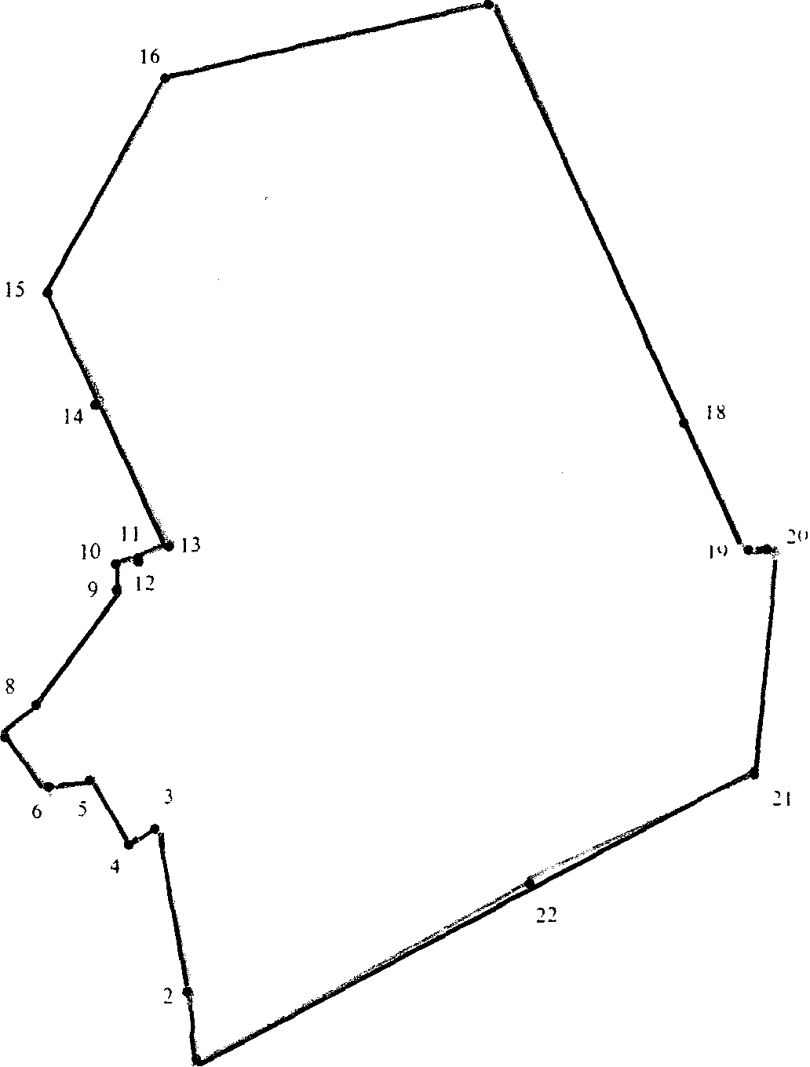

СОДЕРЖАНИЕ:

- Решение №161 сорок второй сессии от 19.06.2023г «О внесении изменений и дополнений в Устав сельского поселения Садовского сельсовета Краснозерского муниципального района Новосибирской области».

СОВЕТ ДЕПУТАТОВ
САДОВСКОГО СЕЛЬСОВЕТА
КРАСНОЗЕРСКОГО РАЙОНА
НОВОСИБИРСКОЙ ОБЛАСТИ
шестого созыва

Р Е Ш Е Н И Е
Сорок второй сессии

от 19.06.2023 п. Садовый № 161

О внесении изменений и дополнений в Устав сельского поселения
Садовского сельсовета Краснозерского муниципального района Новосибирской области

В соответствии со ст. 7, 35, 44 Федерального закона от 06.10.2003 № 131-ФЗ « Об общих принципах организации местного самоуправления в Российской Федерации», Совет депутатов Садовского сельсовета Краснозерского района Новосибирской области
РЕШИЛ:
- Внести следующие изменения и дополнения в Устав сельского поселения Садовского сельсовета Краснозерского муниципального района Новосибирской области:
  - Часть 2 статьи 17.2 «Староста сельского населенного пункта»
изложить в следующей редакции:
2». Староста сельского населенного пункта назначается из числа граждан Российской Федерации, проживающих на территории данного сельского населенного пункта и обладающих активным избирательным правом, либо граждан Российской Федерации, достигших на день представления сходом граждан 18 лет и имеющих в собственности жилое помещение, расположенное на территории данного сельского населенного пункта.
1.2 Статья 21 «Депутат Совета депутатов» дополнить частью 4.1 следующего содержания:
«4.1. Представление сведений о доходах, расходах, об имуществе и обязательствах имущественного характера депутатами, осуществляющими свои полномочия на непостоянной основе, а также обеспечение доступа к такой информации, осуществляется в соответствии с частью 4.2 статьи 12.1 Федерального закона от 25.12.2008 № 273-ФЗ «О противодействии коррупции».
1.3 Статья 21 «Депутат Совета депутатов» дополнить частью 7.1 следующего содержания:
«7.1. Полномочия депутата прекращаются досрочно решением представительного органа муниципального образования в случае отсутствия депутата без уважительных причин на всех заседаниях представительного органа муниципального образования в течение шести месяцев подряд».

1.4 Статью 22 «Гарантии осуществления полномочий депутатов, председателя Совета депутатов Садовского сельсовета Краснозерского района Новосибирской области, Главы Садовского сельсовета Краснозерского района Новосибирской области» изложить в следующей редакции:
1. Депутатам, председателю Совета депутатов Садовского сельсовета, Главе Садовского сельсовета гарантируются условия для беспрепятственного и эффективного осуществления полномочий, защита прав, чести и достоинства.
2. Депутаты Садовского сельсовета осуществляют свою деятельность в следующих формах:
1) участие в сессиях, работе постоянных комиссий, рабочих группах Совета депутатов Садовского сельсовета;
2) внесение на рассмотрение Совета депутатов Садовского сельсовета проектов муниципальных актов;
3) направление депутатских запросов, обращений депутата;
4) в иных формах, в соответствии с действующим законодательством.
3. Депутатам, председателю Совета депутатов Садовского сельсовета, Главе Садовского сельсовета гарантируются:
1) право на получение информации;
2) право на посещение:
а) органов государственной власти Новосибирской области, государственных органов Новосибирской области;
б) органов местного самоуправления и муниципальных органов Садовского сельсовета;
3) прием в первоочередном порядке:
а) должностными лицами органов государственной власти Новосибирской области, государственных органов Новосибирской области;
б) должностными лицами органов местного самоуправления и муниципальных органов Садовского сельсовета;
в) руководителями муниципальных унитарных предприятий и муниципальных учреждений, учредителем которых является Садовский сельсовет;
4) сохранение замещаемой должности в органе местного самоуправления на период прохождения военной службы в случае призыва на военную службу по мобилизации или заключения в соответствии с пунктом 7 статьи 38 Федерального закона от 28.03.1998 № 53-ФЗ «О воинской обязанности и военной службе» контракта о прохождении военной службы.
4. Депутатам, председателю Совета депутатов Садовского сельсовета, Главе Садовского сельсовета, осуществляющим свои полномочия на постоянной основе, также гарантируются:
1) оплата труда;
2) ежегодные основной и дополнительный оплачиваемые отпуска;
3) предоставление служебного помещения (рабочего места), оборудованного мебелью, средствами связи (включая доступ к информационно-телекоммуникационной сети «Интернет»), компьютерной техникой (компьютером, принтером), копировально-множительной техникой;
4) возможность использования служебного автотранспорта.
5) ежемесячная доплата к страховой пенсии по старости (инвалидности), назначенной в соответствии с федеральным законодательством, при осуществлении своих полномочий не менее четырех лет. Ежемесячная доплата к страховой пенсии устанавливается лицам, уволенным (освобожденным от должности) в связи с прекращением полномочий (в том числе досрочно), за исключением прекращения полномочий в случаях, предусмотренных абзацем седьмым части 16 статьи 35, пунктами 2.1, 3, 6-9 части 6, частью 6.1 статьи 36, частью 7.1, пунктами 5-8 части 10, частью 10.1 статьи 40, частями 1 и 2 статьи 73 Федерального закона "Об общих принципах организации местного самоуправления в Российской Федерации".
4.1. Депутату, члену выборного органа, выборному должностному лицу, осуществляющим свои полномочия на постоянной основе, призванным на военную службу по мобилизации или заключившим в соответствии с пунктом 7 статьи 38 Федерального закона от 28.03.1998 № 53-ФЗ «О воинской обязанности и военной службе» контракт о прохождении военной службы, оплата труда не начисляется и не выплачивается.
5. Оплата труда Главы Садовского сельсовета, депутата, председателя Совета депутатов Садовского сельсовета, осуществляющих свои полномочия на постоянной основе, состоит из ежемесячного денежного содержания (вознаграждения), ежемесячных и иных дополнительных выплат, определяемых в соответствии с федеральным законодательством и законодательством Новосибирской области.
6. Главе Садовского сельсовета, депутатам, председателю Совета депутатов Садовского сельсовета, осуществляющим свои полномочия на постоянной основе, гарантируется предоставление ежегодного основного оплачиваемого отпуска продолжительностью 30 календарных дней и ежегодного дополнительного оплачиваемого отпуска продолжительностью не более 13 календарных дней.
При предоставлении ежегодного основного оплачиваемого отпуска один раз в год производится единовременная выплата, не превышающая двукратного размера ежемесячного денежного содержания (вознаграждения).
7. Депутатам, председателю Совета депутатов Садовского сельсовета, осуществляющим свои полномочия на непостоянной основе в целях осуществления своих полномочий гарантируется:
сохранение места работы (должности) на период, продолжительность которого составляет в совокупности 4 рабочих дней в месяц;
возмещение расходов на проезд от места жительства к месту нахождения соответствующего представительного органа муниципального образования и обратно.
8. Депутаты, председатель Совета депутатов Садовского сельсовета, Глава Садовского сельсовета вправе получать копии муниципальных правовых актов Садовского сельсовета.
9. Порядок реализации гарантий депутатам, председателю Совета депутатов Садовского сельсовета, Главе Садовского сельсовета, определенных настоящей статьей, за исключением гарантий, предусмотренных подпунктом «а» пункта 2 и подпунктом «а» пункта 3 части 3 настоящей статьи,
устанавливается муниципальными правовыми актами Совета депутатов Садовского сельсовета.
1.5 Абзац 4 части 5 статьи 30 «Голосование по отзыву депутата Совета депутатов, Главы поселения» слова «Избирательная комиссия Садовского сельсовета Краснозерского района Новосибирской области» заменить словами «Комиссия, организующая подготовку и проведение местного референдума».
1.6 Абзац 7 части 5 статьи 30 «Голосование по отзыву депутата Совета депутатов, Главы поселения» изложить в следующей редакции:
После принятия решения о регистрации инициативной группы комиссия, организующая подготовку и проведение местного референдума выдает инициативной группе регистрационное свидетельство, форма которого утверждается комиссией, организующей подготовку и проведение местного референдума, а также публикует информацию о регистрации инициативной группы в официальном печатном издании органов местного самоуправления муниципального образования.
1.7 Абзац 3 части 6 статьи 30 «Голосование по отзыву депутата Совета депутатов, Главы поселения» » изложить в следующей редакции:
Комиссия, организующая подготовку и проведение местного референдума, осуществляет в течение 10 дней со дня представления инициативной группой подписных листов проверку соблюдения порядка сбора подписей, оформления подписных листов, достоверности сведений об участниках голосования по отзыву и подписей участников голосования по отзыву. По результатам проверки подписей участников голосования по отзыву и соответствующих им сведений об участниках проведения голосования по отзыву, содержащихся в подписных листах, подпись участника голосования по отзыву может быть признана достоверной либо недостоверной и (или) недействительной. При проверке подписных листов вправе присутствовать представители инициативной группы. Итоги проведенной проверки оформляются итоговым протоколом комиссии, организующей подготовку и проведение местного референдума.
1.8 Абзац 4 части 6 статьи 30 «Голосование по отзыву депутата Совета депутатов, Главы поселения» слова «избирательная комиссия Садовского сельсовета Краснозерского района Новосибирской области» заменить словами «комиссия, организующая подготовку и проведение местного референдума».
1.9 Абзац 5 части 6 статьи 30 «Голосование по отзыву депутата Совета депутатов, Главы поселения» изложить в следующей редакции:
При наличии необходимого количества достоверных подписей участников голосования по отзыву, собранных в поддержку проведения голосования по отзыву депутата, члена выборного органа местного самоуправления, выборного должностного лица местного самоуправления, комиссия, организующая подготовку и проведение местного референдума области принимает соответствующее решение и направляет его копию в Совет депутатов. В течение 15 дней со дня поступления копии решения комиссии, организующей подготовку и проведение местного референдума при соблюдении установленных настоящим Уставом требований для отзыва депутата, члена выборного органа местного самоуправления, выборного должностного лица местного самоуправления Совет депутатов принимает
решение о назначении голосования по отзыву депутата, члена выборного органа местного самоуправления, выборного должностного лица местного самоуправления. Данное решение подлежит обязательному опубликованию.
2. В порядке, установленном Федеральным законом от 21.07.2005г. № 97-ФЗ «О государственной регистрации Уставов муниципальных образований», предоставить муниципальный правовой акт о внесении изменении и дополнений в Устав Садовского сельсовета Краснозерского района Новосибирской области на государственную регистрацию в Главное управление Министерства юстиции Российской Федерации по Новосибирской области в течение 15 дней.
3. Главе Садовского сельсовета Краснозерского района Новосибирской области опубликовать муниципальный правовой акт Садовского сельсовета после государственной регистрации в течение 7 дней и направить в Главное управление Министерства юстиции Российской Федерации по Новосибирской области сведения об источнике и о дате официального опубликования (обнародования) муниципального правового акта Садовского сельсовета Краснозерского района Новосибирской области для включения указанных сведений в государственный реестр уставов муниципальных образований Новосибирской области в 10-дневный срок.
4. Настоящее решение вступает в силу после государственной регистрации и опубликования в периодическом печатном издании «Бюллетень органов местного самоуправления Садовского сельсовета Краснозерского района Новосибирской области».

Глава Председатель Совета депутатов
Садовского сельсовета Садовского сельсовета
Краснозерского района Краснозерского района
Новосибирской области Новосибирской области
Н.Н. Пуртов А.Б. Бондарев

Соучредители:
администрация Садовского сельсовета

Совет депутатов Садовского сельсовета
Адрес редакционного Совета: 632922 НСО Краснозерский район,

п. Садовый, ул. Почтовая ,10

тел.8-383-57-73-134
Председатель редакционного
Совета: Н.Н. Пуртов, тел.73-202

Тираж 5 экз.

